Где и как можно оплатить взносы на капремонт?
Внимание: при оплате взносов на капитальный ремонт обязательно указывайте ЛИЦЕВОЙ СЧЕТ.
Оплатить взносы на капитальный ремонт без взимания комиссии можно в отделениях и устройствах самообслуживания Сбербанка России, с помощью системы «Сбербанк Онлайн», а также воспользовавшись услугой «АВТОПЛАТЕЖ» (автоматическая оплата взносов на капремонт со счета банковской карты на основании фиксированной суммы).
В квитанциях за июнь 2017 год появился ШТРИХ КОД. Это упрощает оплаты взноса на капитальный ремонт, необходимо поднести штрих код к считывающему устройству в терминале, появиться информация о получателе (НКО «РОКР»), о собственнике помещения (ФИО, адрес, лицевой счет). Необходимо только ввести сумму платежа.
Обращаем Ваше внимание, что на квитанции два ШТРИХ КОДА. Первый для оплаты ПЕНИ, второй для оплаты ВЗНОСА.
Также имеется возможность оплаты взносов на отделениях Почты России, во всех пунктах приема платежей через систему «Город», в ООО «Расчетно-кассовый центр». Оплата принимается с комиссией.
Бухгалтерия НКО «РОКР»
03.07.2017

Встреча с представителями территориальных общественных самоуправлений
04 июля 2017 года в здании второй мэрии специалисты фонда приняли участие в информационной встрече с представителями территориальных общественных самоуправлений (ТОС), во время которой рассказали о реализации программы капремонта, об обязанности уплаты взносов на капитальный ремонт, ответили на ряд вопросов.
Участников волновали такие вопросы как – доставка квитанций, взимания комиссии при приеме платежей, компенсации расходов на капремонт пожилым гражданам, реструктуризация задолженности.
На все интересующие вопросы специалистами фонда были даны ответы в рамках действующего законодательства.
Относительно вопросов о компенсации расходов, начальник расчетного отдела – Соколовская И.В. пояснила, что платить нужно всем собственникам, поскольку речь идет именно о компенсации расходов. Гражданам будет произведен перерасчет компенсации с 1 января 2016 года при условии предоставления необходимых документов и оплаты взносов. Занимается предоставлением компенсации ОГБУ «МФЦ».
Кроме этого между представителями ТОС и фондом было достигнуто соглашение о ежемесячном информировании собственников МКД о сформировавшейся задолженности путем направления в адрес представителей списка задолжников.
Также на встрече сотрудники фонда кратко рассказали о предстоящем 05.07.2017 мероприятии — День открытых дверей «По следам капитального ремонта» и пригласили принять активное участие.
Юридический отдел совместно с расчётным отделом
06.07.2017

Формирование и использование фондов капитального ремонта в многоквартирных домах, расположенных на территории ЕАО
Согласно ст. 13 п. 4 закона от 28.06.2013 г. № 324-ОЗ «О создании системы проведения капитального ремонта общего имущества в многоквартирных домах, расположенных на территории Еврейской автономной области» средства, полученные региональным оператором от собственников помещений в одних многоквартирных домах, формирующих фонды капитального ремонта счетах регионального оператора, могут быть использованы на возвратной основе для финансирования капитального ремонта общего имущества в других многоквартирных домах, собственники помещений в которых также формируют фонды капитального ремонта на счете, счетах регионального оператора. Такое использование средств допускается только при условии, если указанные многоквартирные дома расположены на территории одного муниципального образования области. В соответствии с областным законом № 324-ОЗ и с приказом регионального оператора № 02/01-ОД от 29.01.2015 года закреплены 26 расчетных счетов для формирования фонда капитального ремонта по муниципальным образованиям городским и сельским поселениям:
№ п\п | Поселение | Населенные пункты, в которых находятся МКД | Номер расчетного счета | Дата открытия (заключения договора)
1 | Амурзетское сельское поселение | с. Амурзет,  с.Екатерино-Никольское | 40604810970120000013 | 27.01.2015
2 | Бабстовское сельское поселение | с. Бабстово | 40604810270120000014 | 27.01.2015
3 | Биджанское сельское поселение | с. Биджан,  с. Башмак | 40604810570120000015 | 27.01.2015
4 | Бираканское городское поселение | п. Биракан | 40604810870120000016 | 27.01.2015
5 | Бирофельдское сельское поселение | с. Бирофельд | 40604810170120000017 | 27.01.2015
6 | Бирское городское поселение | п. Семисточный,  п. Бира,  с. Будукан | 40604810470120000018 | 27.01.2015
7 | Валдгеймское сельское поселение | с. Аэропорт,  с. Валдгейм | 40604810770120000019 | 27.01.2015
8 | Волочаевское городское поселение-2 | п. Волочаевка-2 | 40604810170120000020 | 27.01.2015
9 | Волочаевское сельское поселение-1 | с. Волочаевка-1,  с. Партизанское | 40604810470120000021 | 27.01.2015
10 | город Биробиджан | город Биробиджан | 40604810770120000022 | 27.01.2015
11 | Дежневское сельское поселение | с. Дежнево | 40604810070120000023 | 27.01.2015
12 | Дубовское сельское поселение | с. Дубовое | 40604810370120000024 | 27.01.2015
13 | Известковское городское поселение | п. Известковый  с. Двуречье | 40604810670120000025 | 27.01.2015
14 | Камышовское сельское поселение | с. Камышовка | 40604810970120000026 | 27.01.2015
15 | Кульдурское городское поселение | п. Кульдур | 40604810270120000027 | 27.01.2015
16 | Ленинское сельское поселение | с. Ленинское,  с. Калинино | 40604810570120000028 | 27.01.2015
17 | Нагибовское сельское поселение | с. Благословенное | 40604810870120000029 | 27.01.2015
18 | Найфельдское сельское поселение | с. Найфельд | 40604810270120000030 | 27.01.2015
19 | Николаевское городское поселение | с. Николаевка | 40604810570120000031 | 27.01.2015
20 | город Облучье | город Облучье | 40604810870120000032 | 27.01.2015
21 | Полевское сельское поселение | с. Полевое | 40604810170120000033 | 27.01.2015
22 | Приамурское городское поселение | п. Приамурск,  с. Им. Тельмана | 40604810470120000034 | 27.01.2015
23 | Птичнинское сельское поселение | с. Птичник | 40604810770120000035 | 27.01.2015
24 | Смидовичское городское поселение | пгт. Смидович  с. Аур  с. Песчаное | 40604810070120000036 | 27.01.2015
25 | Теплоозерское городское поселение | п. Лондоко-завод,  п. Теплоозерск  с. Лондоко | 40604810370120000037 | 27.01.2015
26 | Пашковское сельское поселение | с. Пашково | 40604810370120000040 | 27.01.2015
Региональная программа по проведения капитального ремонта сформирована на основании краткосрочных планов МО городских и сельских поселений. Финансирование на капитальный ремонт многоквартирных домов, расположенных на территории одного поселения возможно только из средств данного поселения, из средств другого поселение финансирование не допускается согласно ст. 13 п. 4 закона № 324-ОЗ.
Региональный оператор еженедельно направляет в муниципальные образования информацию о собранных средствах и о проценте собираемости в разрезе поселений области, а также финансовую возможность регионального оператора для оплаты работ по капитальному ремонту многоквартирных домов, которые утверждены краткосрочными планами муниципальных образований ЕАО.
Согласно ст. 16 закона № 324-ОЗ от 28.06.2013г. объем средств, которые региональный оператор ежегодно вправе израсходовать на финансирование региональной программы (объем средств, предоставляемых за счет средств фондов капитального ремонта, сформированных собственниками помещений в многоквартирных домах, общее имущество в которых подлежит капитальному ремонту в будущем периоде), определяется в размере не более 90 процентов от прогнозируемого объема поступлений взносов на капитальный ремонт в текущем году в рамках каждого поселения Еврейской автономной области.
Бухгалтерия НКО РОКР
10.07.2017

Состоялось очередное совещание с представителями подрядных организаций, выполняющих работы по капитальному ремонту общего имущества в многоквартирных домах
07 июля 2017 года в некоммерческой организации – фонде «Региональный оператор по проведению капитального ремонта многоквартирных домов Еврейской автономной области» (далее – НКО «РОКР») состоялось очередное совещание с представителями подрядных организаций, выполняющих работы по капитальному ремонту общего имущества в многоквартирных домах согласно краткосрочному плану реализации региональной программы по проведению капитального ремонта общего имущества многоквартирных домов, расположенных на территории Еврейской автономной области (далее – краткосрочный план).
Мероприятие проводится еженедельно под председательством директора НКО «РОКР» А.В. Войтенко. В совещании приняли участие представители НКО «РОКР» — заместитель директора по капитальному ремонту, заместитель директора по финансово-экономическим вопросам, начальник ПТО, начальник юридического отдела, инженеры по надзору за капитальным ремонтом ПТО, осуществляющие строительный контроль на объектах.
На встречу были приглашены представители четырех подрядных организаций: ООО «Орион», ООО «Проект-АПМ», ООО «Ваш Дом», ООО «ТИСБизнесСтрой», которые по результатам проведенных аукционов в электронной форме выполняют работы в 2017 году в рамках реализации краткосрочного плана.
Присутствующие обсудили наиболее актуальные вопросы проведения работ по капитальному ремонту общего имущества в многоквартирных домах (далее – МКД). В первую очередь это качество и сроки выполнения работ, соблюдение графика производства работ, оперативное решение вопросов о судебных делах о спорах, связанных с устранением препятствий в доступе к общему имуществу в МКД, в которых производится капитальный ремонт общего имущества, и др.
Инженеры по надзору за капитальным ремонтом ПТО НКО «РОКР», представители подрядных организаций подробно рассказали о ходе выполнения работ по капитальному ремонту общего имущества в МКД и о проблемах, которые требуют своевременного вмешательства, с акцентом на усиление контроля за проведением капитального ремонта системы отопления надлежащего качества и в срок до начала отопительного периода.
НКО «РОКР» регулярно проводит рабочие совещания с участием представителей подрядных организаций в целях оптимизации своей работы, оперативного решения возникающих проблем, улучшения качества выполняемого капитального ремонта. Проведение очередного рабочего совещания предусмотрено 14 июля 2017 года.
Продолжаем представлять обзорную информацию о ходе ремонтных работ в МКД, в которых осуществляется капитальный ремонт в рамках краткосрочного плана в 2017 году.
В настоящее время специалисты подрядной организации ООО «Проект-АПМ» завершили работы по капитальному ремонту крыши в МКД по адресу: ЕАО, Облученский район, п. Биракан, ул. Калинина, 1, и внутридомовых инженерных систем (тепло-, водоснабжения, водоотведения) в МКД по адресу: ЕАО, Облученский район, с. Двуречье, ул. Комсомольская, 5.
В стадии завершения находится капитальный ремонт общего имущества в МКД по согласно договору с подрядной организацией ООО «Орион»:
— ЕАО, Смидовичский район, с. Партизанское, ул. Волочаевская, 10;
— ЕАО, Смидовичский район, п. Смидович, пер. Партизанский, 1а;
— ЕАО, Смидовичский район, п. Смидович, ул. Лермонтова, 1.
Продолжается выполнение капитального ремонта в МКД по следующим адресам:
№ п\п | Адрес МКД | Подрядная организация | Фактический %выполнения работ  по состоянию на 07.07.2017
1 | г. Биробиджан, ул. Пионерская, 60а | ООО «Проект-АПМ» | 46,3
2 | с. Будукан, ул. Заречная, 7 | ООО «Проект-АПМ» | 3,0
3 | г. Биробиджан, ул. Шолом-Алейхема, 31 | ООО «Проект-АПМ» | 1,7
4 | п. Николаевка, ул. Октябрьская, 35 | ООО «Проект-АПМ» | 32,5
5 | п. Николаевка, ул. Дорошенко, 4 | ООО «Проект-АПМ» | 12,5
6 | г. Биробиджан, ул. Пионерская, 55 | ООО «Ваш Дом» | 11,0
7 | г. Биробиджан, ул. Стяжкина, 20 | ООО «Ваш Дом» | 43,8
8 | г. Биробиджан, ул. Шолом-Алейхема, 30 | ООО «Ваш Дом» | 0,4
9 | г. Биробиджан, ул. Карьерная, 12в | ООО «ТИСБизнесСтрой» | 1,2
10 | г. Биробиджан, ул. Школьная, 18 | ООО «ТИСБизнесСтрой» | 0,2
Принимая во внимание то, что качество капитального ремонта общего имущества в МКД напрямую зависит от слаженной работы всех заинтересованных сторон, в целях выполнения ремонтных работ надлежащего качества и в установленные сроки в рамках реализации краткосрочного плана в 2017 году НКО «РОКР» призывает:
«Если в Вашем многоквартирном доме производятся работы по капитальному ремонту, и Вы стали свидетелем некачественного или недобросовестного выполнения ремонтных работ, убедительно просим Вас сообщать о всех выявленных нарушениях в НКО «РОКР» по телефонам: 8 (42622) 2 14 07, 2 16 22.
По всем обращениям жителей многоквартирных домов, связанным с некачественным выполнением работ по капитальному ремонту, представителями НКО «РОКР» будут приняты безотлагательные меры по устранению данных замечаний».
Начальник ПТО
О.И. Бунькова
07.07.2017
10.07.2017

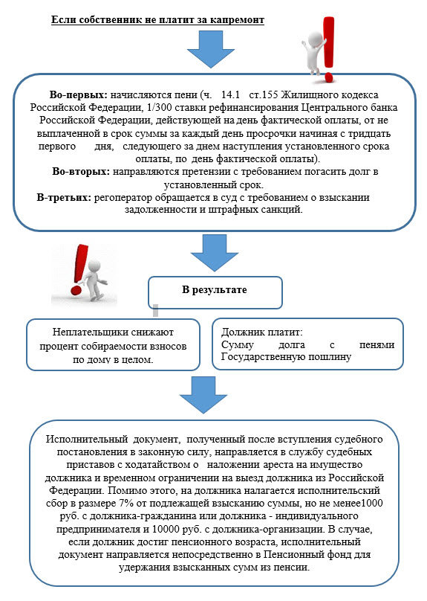

Штрихкод в квитанции
Образец квитанции по капитальному ремонту(расчетный счет в разных муниципальных образованиях отличается) скачать
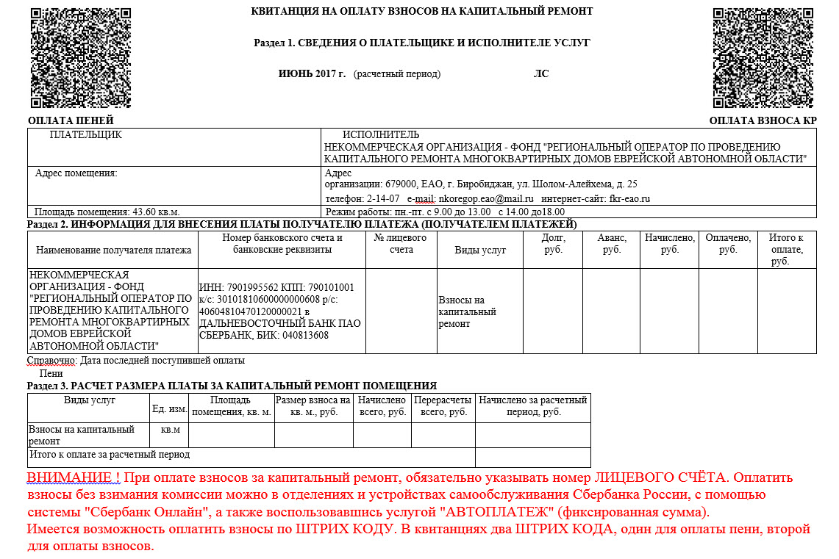
Обязанность по оплате взносов на капитальный ремонт предусмотрено ст.169 ЖК РФ и лежит на собственниках помещений в МКД. В случае неуплаты взносов частью 14.1 ст.155 ЖК РФ предусмотрено начисление пени и их взыскание.
Оплатить взносы на капитальный ремонт без взимания комиссии можно в отделениях и устройствах самообслуживания Сбербанка России, с помощью системы «Сбербанк Онлайн», а также воспользовавшись услугой «АВТОПЛАТЕЖ» (автоматическая оплата взносов на капремонт со счета банковской карты на основании фиксированной суммы) достаточно один раз ввести необходимые реквизиты и установить фиксированную сумму оплаты платеж будет автоматически списываться ежемесячно.
В квитанциях за июнь 2017 год появился ШТРИХ КОД, что упрощает оплату взноса на капитальный ремонт, необходимо поднести штрих код к считывающему устройству в терминале, появится информация о получателе (НКО «РОКР»), о собственнике помещения (ФИО, адрес, лицевой счет), необходимо только ввести сумму платежа. Обращаем Ваше внимание, что на квитанции два ШТРИХ КОДА — Первый для оплаты ПЕНИ, второй для оплаты ВЗНОСА.
Также имеется возможность оплаты взносов в отделениях Почты России, в ООО «Расчетно-кассовый центр» и во всех пунктах приема платежей через систему «Город», при оплате в указанных организациях взимается комиссия.
Юридический отдел
17.07.2017

